РУКОВОДСТВО ПО PR-СЕРВИСУ

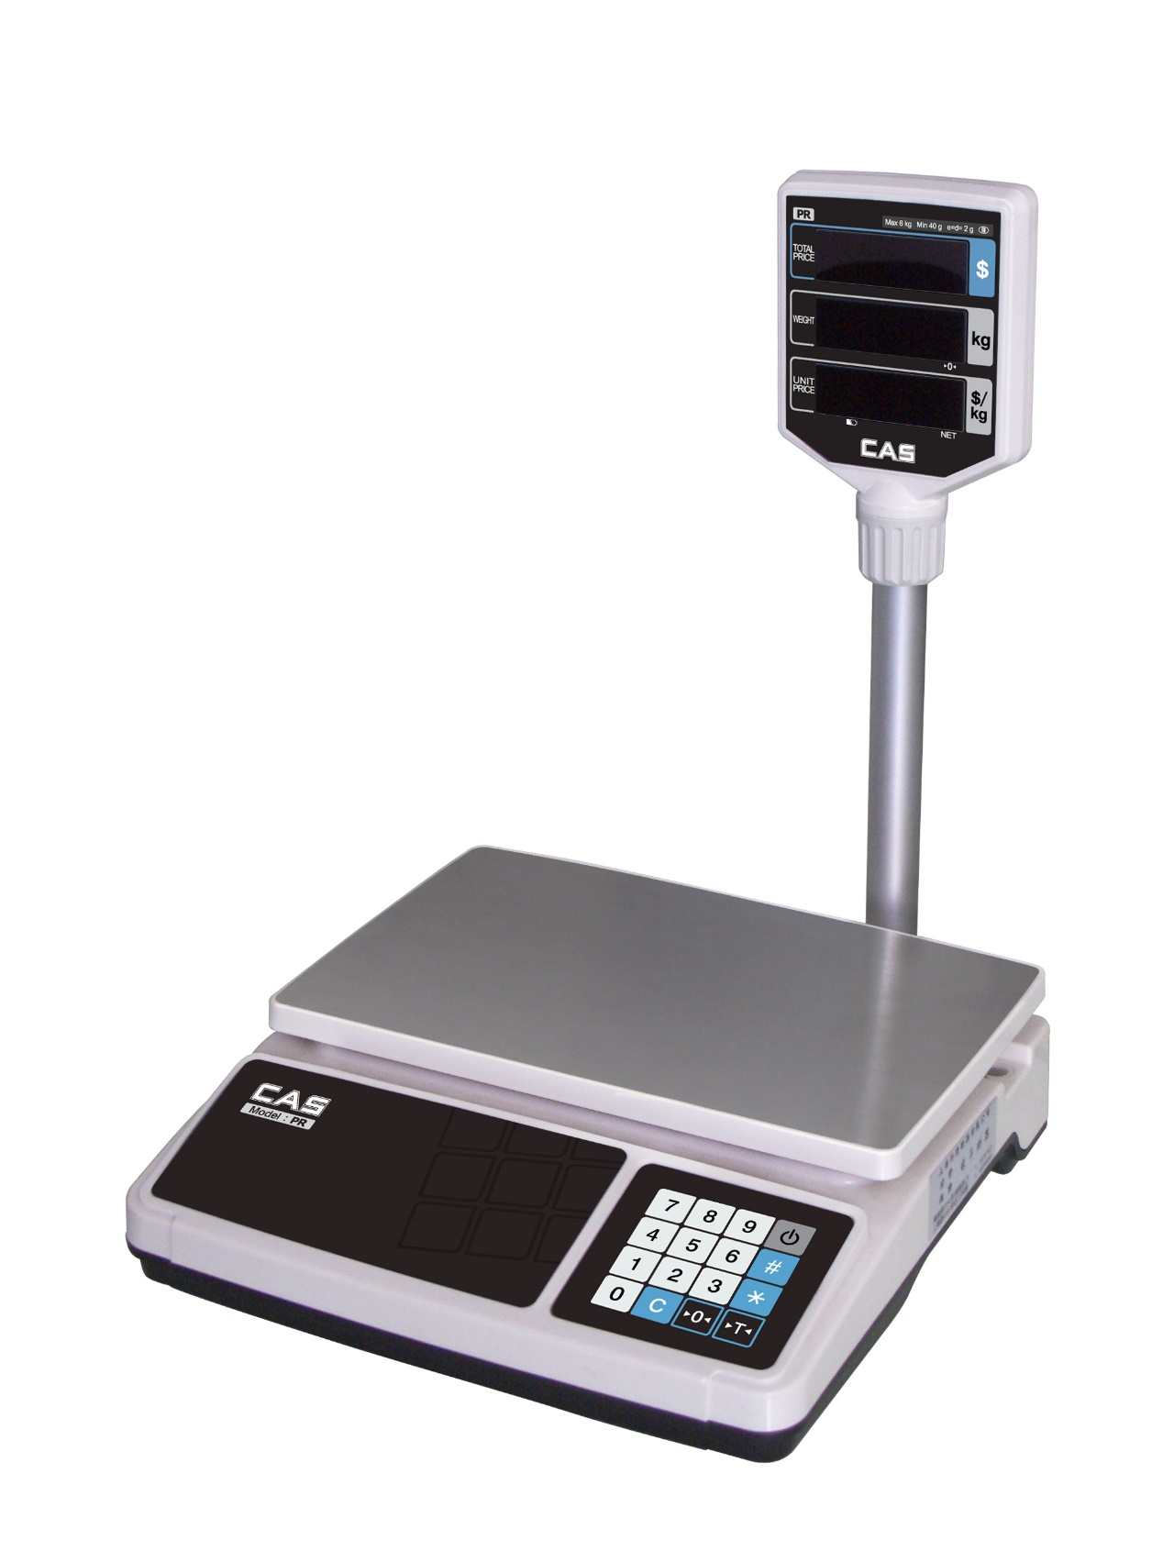
REV 0.1

1、Введение

1.1 ПРЕДИСЛОВИЕ
Благодарим Вас за покупку нашей СЕРИИ CAS PR.
Эта серия была разработана с надежностью CAS, под жестким контролем качества и с выдающейся производительностью. Ваши отделы специализации могут наслаждаться этими высококачественной надежной продукцией CAS.
Мы считаем, что ваши потребности будут удовлетворены, и вы будете иметь надлежащую надежность в переменном весе.
Это руководство поможет вам с надлежащей работы и ухода за PR серии.
Пожалуйста, держите его под рукой для будущей ссылки.

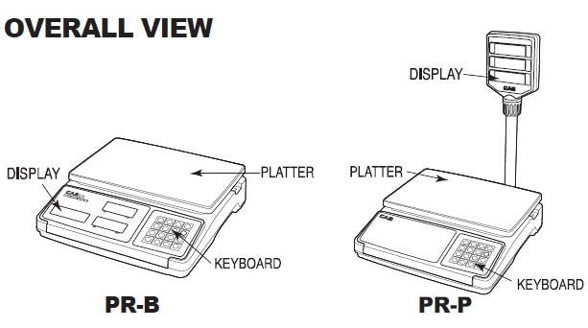

1.2 Спецификации
Модели | Pr
Емкость  (ДУАЛ) Я не ехаю | 3 й 0,001 кг  (6 и 0,002 фунта) | 6 х 0,002 кг  (15 и 0,005 фунта) | 15 й 0,005 кг  (30'0.01lb)
Емкость  (ОДИН) Я не ехаю | 6 х 0,002 кг  (15'0.005lb) | 15'0.005Kg  (30'0.01lb) | 30 х 0,01 кг  (60'0.02lb)
Максимум громко | -6000 кг | -9.995Kg | -9.990Kg
Temperature Range | - 10 C - 40 C°°
Источник питания | 110V / 220V / 230V, 50 Гц /60 Гц
Энергопотребление | ПРИБЛИЗИТЕЛЬНО 10W
Отображения | Общая цена 6 Digit  Вес 5 Digit  Цена единицы 5 Digit
Размер плиты | 340 (W) 215 (W)

1) Общая калибровка
- Нажатие и удержание переключателя калибровки нажмите клавишу «POWER», чтобы перейти в режим калибровки

ВЗВЕШИВАНИЕ СПЕЦИФИКАЦИЙ
(1)Единая емкость (таблица 1)
Нет. | Емкость | Степени | Tare Range
0 | 3kg | 1g | 0 – 1.499kg
1 | 6kg | 2g | 0 – 2.998kg
2 | 15kg | 5g | 0 – 7.495kg
3 | 30kg | 10g | 0 – 14.99kg
4 | 6lb | 0.002lb | 0 – 2.998lb
5 | 15lb | 0.005lb | 0 – 7.495lb
6 | 30lb | 0.01lb | 0 – 14.99lb
7 | 60lb | 0.02lb | 0 – 29.98lb
(2)Двойная емкость (Таблица2)
Нет. | Емкость | Степени | Tare Range
8 | 6kg | (0 - 3kg)- (3 - ) -1g6kg2g | 0 – 2.999kg
9 | 15kg | (0 - 6kg)- (6 - ) -2g15kg5g | 0 – 5.998kg
10 | 30kg | (0 - 15kg)- (15 - ) -5g30kg10g | 0 – 9.995kg
11 | 6lb | (0-)3lb- (3-) -0.001lb6lb0.002lb | 0 – 2.999lb
12 | 15lb | (0-)6lb- (6-) -0.002lb15lb0.005lb | 0 – 5.998lb
13 | 30lb | (0-)15lb- (15)-0.005lb30lb0.01lb | 0 – 9.995lb
14 | 60lb | (0-)30lb- (30-) -0.01lb60lb0.02lb | 0 – 29.99lb
(3) Одноемкость ( Таблица3 высокого разрешения)
Нет. | Емкость | Степени | Tare Range
15 | 6kg | 1g | 0 – 2.999kg
16 | 15kg | 2g | 0 – 5.998kg
17 | 30kg | 5g | 0 – 9.995kg
18 | 6lb | 0.001lb | 0 – 2.999lb
19 | 15lb | 0.002lb | 0 – 5.998lb
20 | 30lb | 0.005lb | 0 – 9.995lb
21 | 60lb | 0.01lb | 0 – 29.99lb

1. 4 ДИСПЛЕЙ
- Светодиодные 16 бит
- Взвешивание дисплея:5 битов
Десятичных:
3kg Режим 3 бит десятичной (0.000 )3.000kg
6kg Режим 3 бит десятичной (0.000 )6.000kg
15g Режим 3 бит десятичной (0.000 )15.000kg
30kg Режим 3 бит десятичной (0.000 )30.000kg
6lb Режим 3 бит десятичной (0.000 )6.000lb
15lb Режим 3 бит десятичной (0.000 )15.000lb
30lb Режим 3 бит десятичной (0.000 )30.000lb
60lb Режим 2 бит десятичной (0,00 ")60.00lb
- Дисплей цены единицы:5 битов
- Общий ценовой дисплей:6 битов
Индикатор нулевой точки、 Индикаторtare、 Индикатор источника энергии、Low Battery Indicator、Акумуляция Индикатор

Клавиатуры
Ключевой номер:16
Числовая введите клавиши:
[8]，[9];
Нулевой набор ключа: «Нулевой»
- Твердый ключ: «Трудно»
Добавить/TTP Call Key:
- Оплата ключа:
Немерик ясный ключ: «Ясно»

Режим взвешивания
(1). Взвешивание с Таре
Метод Таре:
Поместите контейнер на блюдо, нажмите клавишу TARE。
(2).Нулевой Set Range
Первоначальный нулевой ±The (2%,5%,10%,20%)Вместимость
Диапазон нулевого набора ±The (2%,5%,10%,20%)Вместимость
(3). Ввод цен на единицу
Числовая введите »0» -
(4). Накопление
Если у вас есть несколько партий вещей, чтобы взвесить, поместите товар на блюде. Введите цену единицы. Нажмите клавишу, чтобы сэкономить время взвешивания и общую цену в памяти. Между тем, отобразить общую сумму и общую цену. Удалить товар с тарелки, повторить выше операцию, можно продолжать накапливаться.
. Дисплей /Ясная Предыдущая сумма и общая цена
При отсутствие товара на блюде нажмите на
сумма и общая цена. Нажмите числовой ключ, чтобы продолжать сыпать сделок для взвешенных товаров. Нажмите клавишу «C», чтобы очистить предыдущую общую сумму и предыдущую общую цену, и вернуться в режим взвешивания.
(6). Оплата
При отсутствие товара на блюде нажмите на
сумма и общая цена. Нажмите на него, введите платеж клиента, отображаемый на дисплее цены единицы, и сумма изменения отображается на общем ценовом дисплее. Нажмите на него, чтобы выйти из режима изменения, чтобы вернуться в режим взвешивания.

Battery Время потребления
Battery спецификации 4V/4AH, время зарядки батареи 16 часов, 25 часов непрерывного времени использования. Когда напряжение батареи опускается ниже 3.8V, индикатор низкой батареи загорается. Для защиты батареи от разряда, когда напряжение батареи ниже 3.6V, автоматическое отключение.

2、 режимтестирования Введение
- Питание в режиме калибровки
Нажмите клавишу, затем нажмите клавишу «ON/OFF» и введите режим cal. CAL
Дисплей - три раза, затем покажите "C-1". Нажмите клавиши «Ноль» или «Нумерик», чтобы выбрать один из элементов C1'C5, нажмите клавишу «Tare», чтобы перейти в режим C1-C5. CAL
Примечание: Поскольку клавиатура шкалы будет тестировать ключевое значение и напряжение батареи при входе в режим, пожалуйста, отметьте ключ, и ни один ключ не будет нажат между дисплеем и dsplay .CALCALCAL
Когда клавиатура не может быть использована, пожалуйста, попробуйте еще раз.
- C1 Набор Взвешивание Спецификация
C1:Взвешивание спецификации Установить:0-14
Дисплей «C1 x» показан в таблице 1 и таблице2.
- ЧЕТКАЯ ПАМЯТЬ
C2:Инициация EEPROM
Нажмите «Tare» Ключ к инициированию EEPROM.
- Калибровка C3
Отображение (ULoAd)
Пресс -Таре Ключ, Подтвердите нулевой точки。
Отображение (LoAd)
Загрузите уравновешенность, нажмите «Таре» и подождите несколько секунд. Если загруженный вес точно такой же, как и весь диапазон, нажмите «Tare» для завершения этой калибровки. Или вы должны изменить значение через Nemeric ключ и нажмите "Tare" ключ.
Примечание: Значение для взвешивания калибровки не должно быть больше 10% емкости.
- НАБОР ФУНКЦИЙ
C4-1:Initial Zero Range
(C4-1 0) 2% Full Range
(C4-1 1) 5%Full Range
(C4-1 2) 10%Full Range
(C4-1 3) 20%Full Range
C4-2: Ноль Set Range
(C4-2 0) 2%Full Range
(C4-2 1) 5%Full Range
(C4-2 2) 10%Full Range
(C4-2 3) 20%Full Range
C4-3:Zero-Tracking Range
(C4-3 0) 1/4e
(C4-3 1) 1/2e
(C4-3 2) 1e
(C4-3 3) 2e
C4-4:Режим сна
(C4-6 0) Режим сна выключен
(C4-6 1) Режим сна в режиме
C4-5: Ценадесятичной позиции точки
(C4-7 0) Цена единицы, общая цена с 2 десятичной точкой
(C4-7 1) Цена единицы, общая цена с 1 десятичной точкой
- Тест AD
C5: Показать внутреннее значение AD
- Гравитация постоянная
C6: Гравитация постоянная
G1: Производство место Гравитация постоянная
G2: использовать место Гравитация постоянная

3、схема (PR)
3.1 MAIN PCB

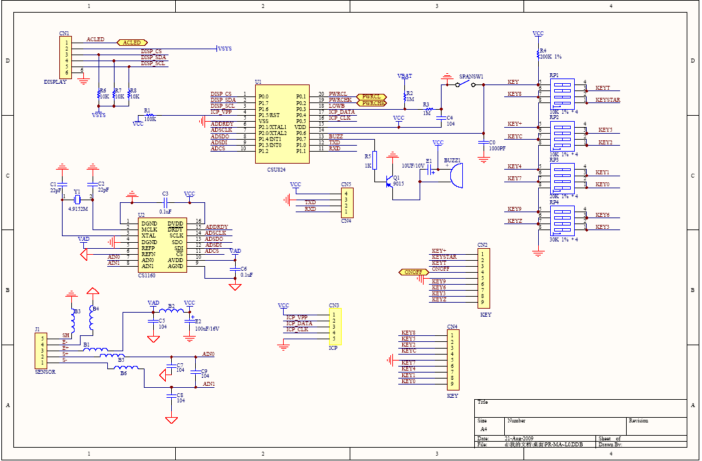

3.2 Силовая часть (основной ПХД)

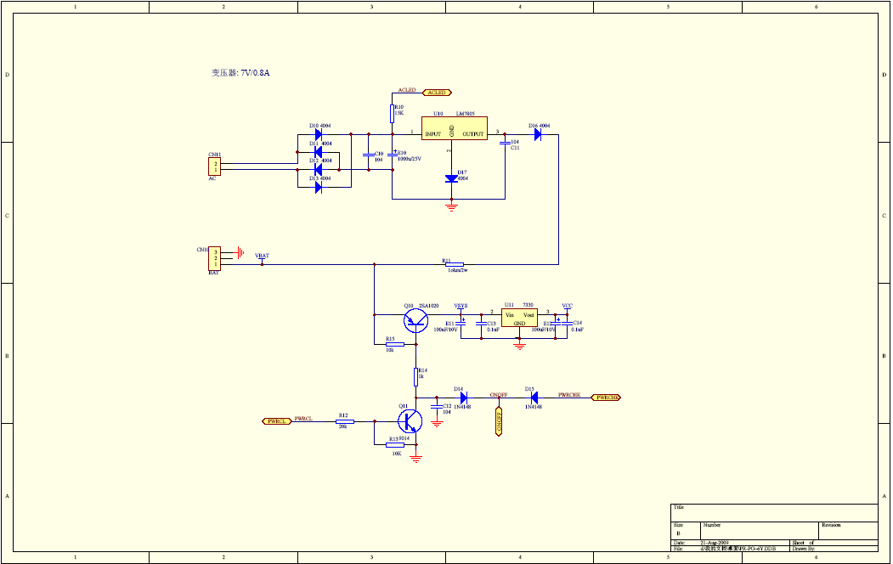

3.3 Дисплей PCB (OP)

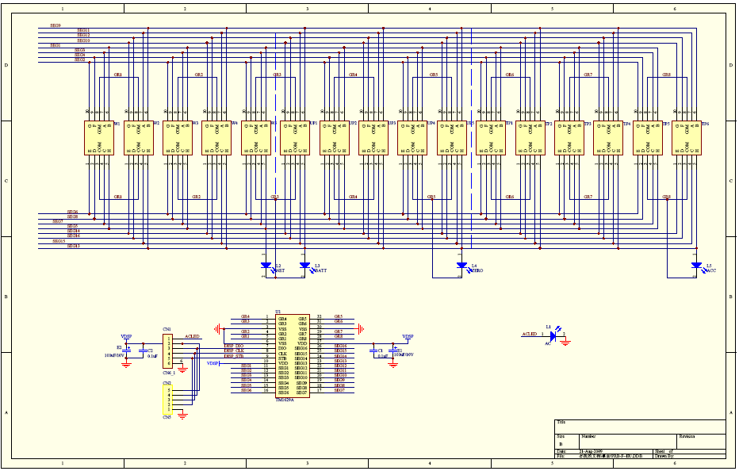

3.4 Отображение PCB (Cust)

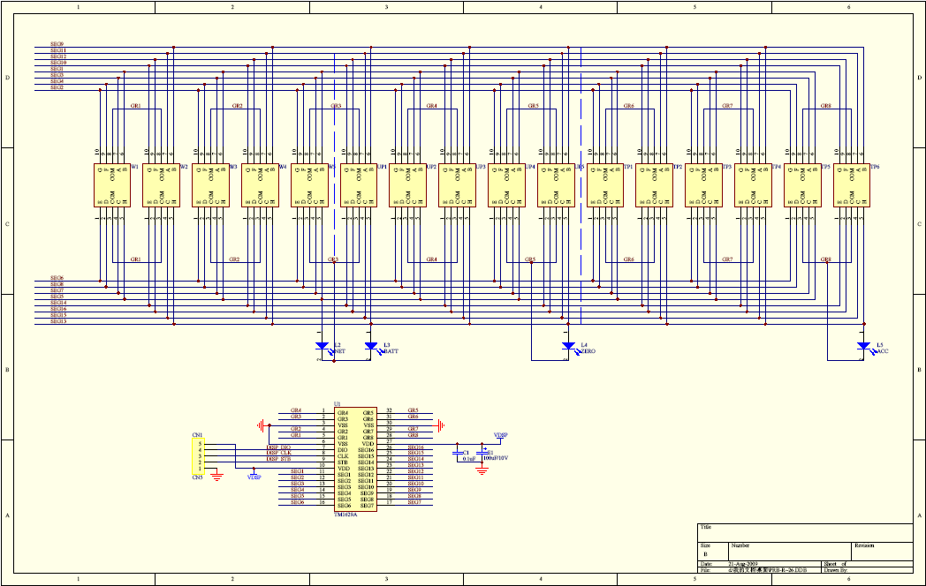

4、 Взорванныйвид
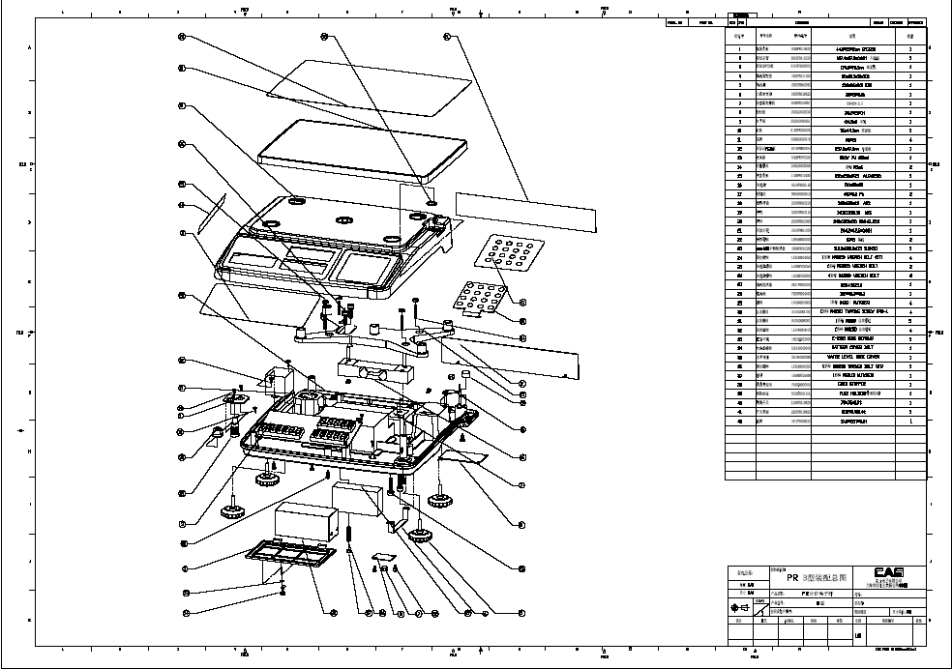
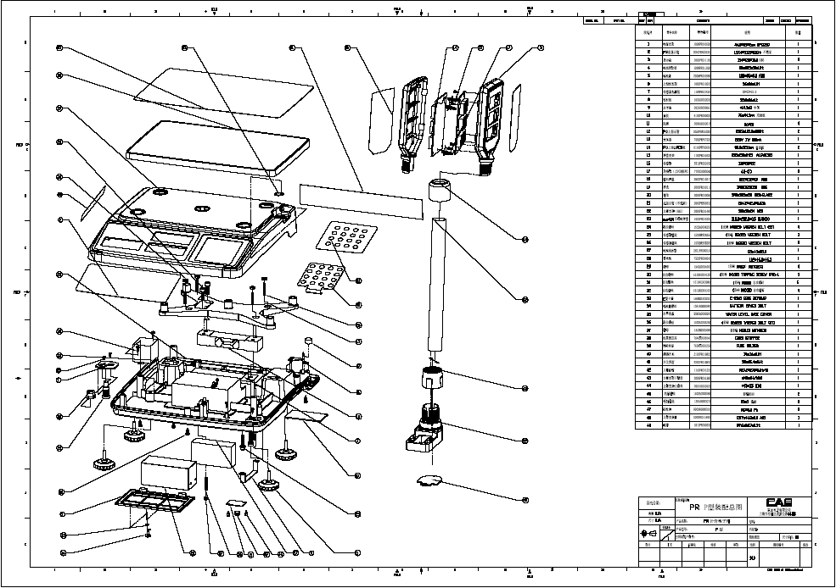

5、Часть Местоположение

5.1 Основной ПХД (вверху)
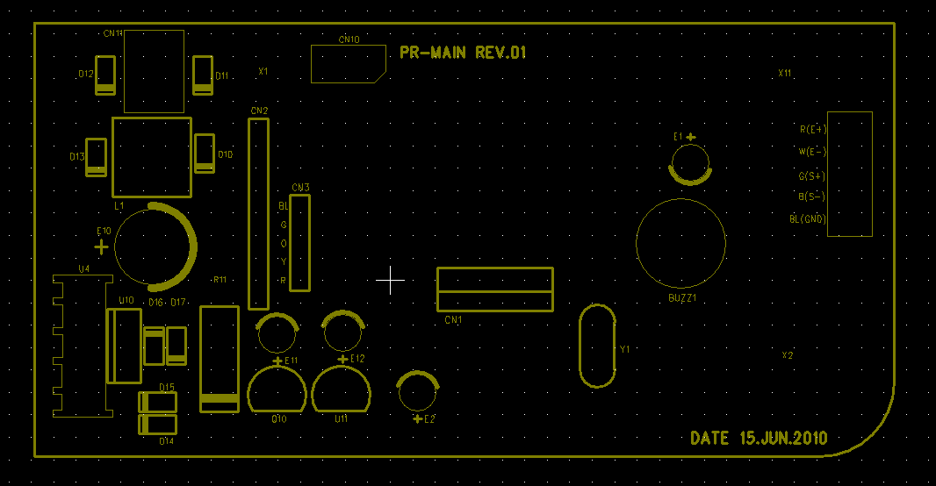

5.2 Основные ПХД (внизу)
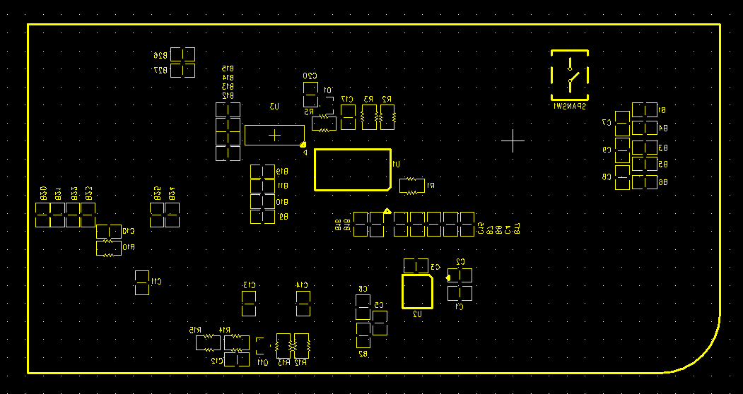

5.3 Полюс Дисплей PCB (вверху)
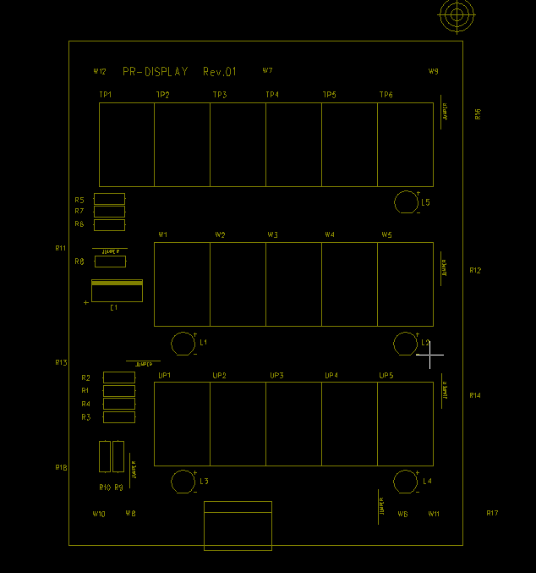

5.4 Полюс Дисплей PCB (внизу)
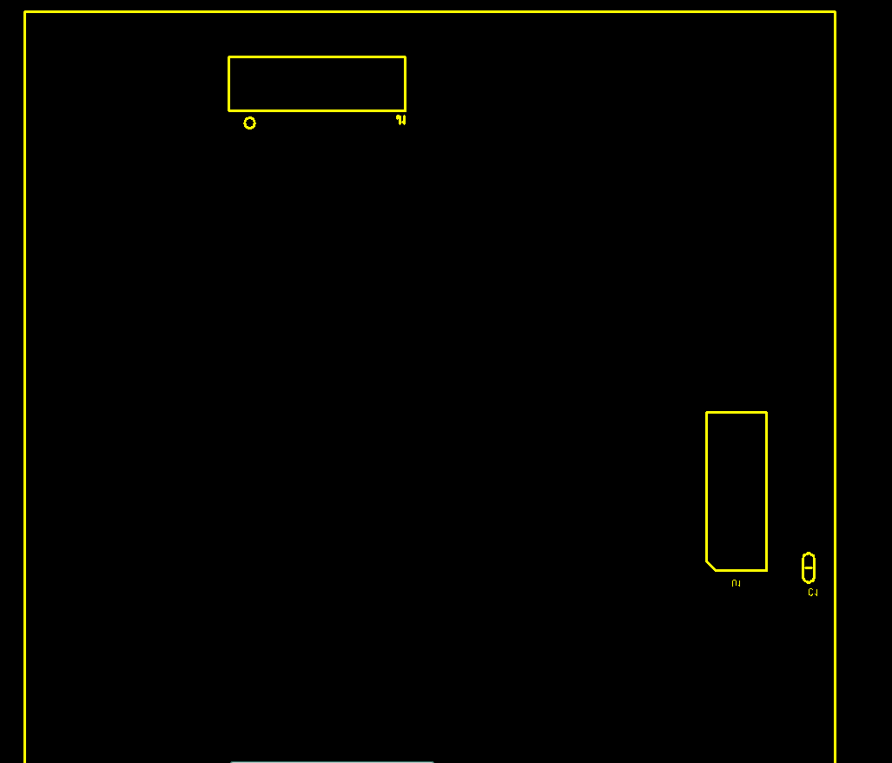

5.6 Скамейка Передний дисплей PCB (вверху)
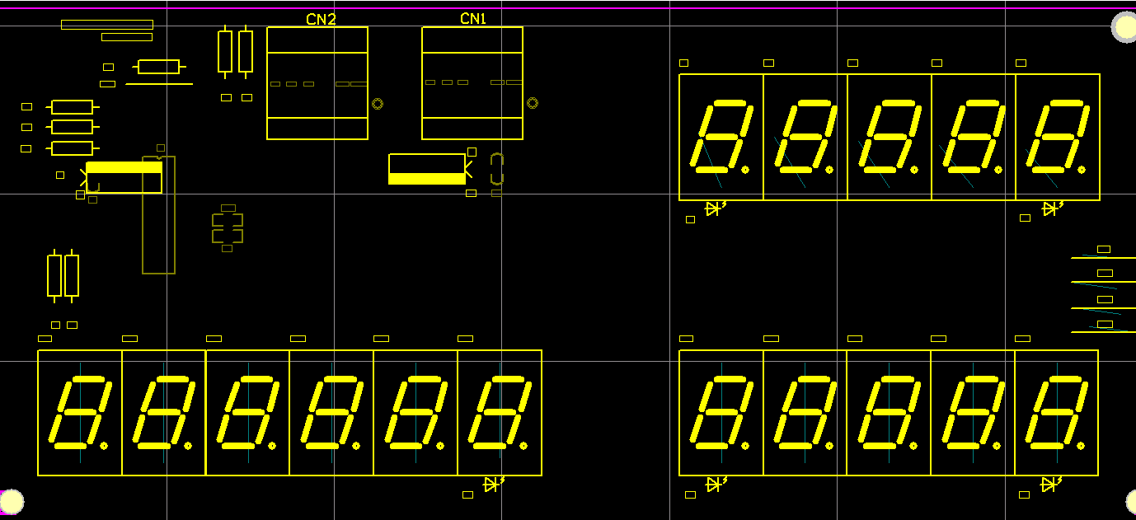

5.7 Скамейка Задний дисплей PCB (вверху)
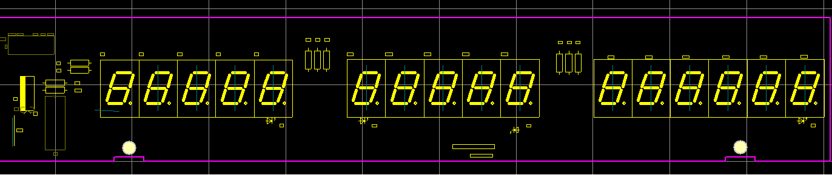

6、Список
1.1 ТЕЛО ASS'Y
ИМЯ ASS'Y | KOREA P/N | Миникаталог | Количество
Pr | 9002PR000CN0 | РУКОВОДСТВО ()China | 1
СКАМЕЙКА ТЕЛА ASS'Y | 7502PPR02200 | 220V 7V 800mA | 1
СКАМЕЙКА ТЕЛА ASS'Y | 2000A0010000 | 340-335-150 АБС-СТЕКЛО | 1
СКАМЕЙКА ТЕЛА ASS'Y | 7520P0070000 | от 102 до 46,3 х 46,3(4V/ PB) 4A | 1
СКАМЕЙКА ТЕЛА ASS'Y | 7840W0031100 | 3П110/240MM | 1
СКАМЕЙКА ТЕЛА ASS'Y | 2022A0000050 | F14.5'8 CHINA | 1
СКАМЕЙКА ТЕЛА ASS'Y | 2631PR000010 | 85*45*25.8 | 1
СКАМЕЙКА ТЕЛА ASS'Y | 1000A0010000 | 36*20*1.0 | 1
СКАМЕЙКА ТЕЛА ASS'Y | 2000A0010010 | 138-96-9,3 АБС | 1
ПОЛЮС ТЕЛА ASS'Y | 1261A0000040 | M4'0.7'8.5 (SUS)TP | 1
ПОЛЮС ТЕЛА ASS'Y | 1561MSU03000 | F3'F7'0.6 | 1
СКАМЕЙКА ТЕЛА ASS'Y | 1000A0010010 | 44.8*39*2MM | 1
СКАМЕЙКА ТЕЛА ASS'Y | 1261A0000040 | BATTERY КРЫШКА БОЛТ | 1
СКАМЕЙКА ТЕЛА ASS'Y | 1000A0010020 | от 90 до 20,5 х 10 х 1,0Т | 1
СКАМЕЙКА ТЕЛА ASS'Y | 2008A000001B | РЕЗИНА M6-20 | 4
СКАМЕЙКА ТЕЛА ASS'Y | 1502A0003080 | M3-8 | 2
СКАМЕЙКА ТЕЛА ASS'Y | 1510A0004120 | M4-12 | 10
СКАМЕЙКА ТЕЛА ASS'Y | 1532A0006250 | M6*25 Цветной цинк (STOPPER). | 1
СКАМЕЙКА ТЕЛА ASS'Y | 1510A0004120 | M4-8 | 7
СКАМЕЙКА ТЕЛА ASS'Y | 1502A0003080 | M4-8 | 1
СКАМЕЙКА ТЕЛА ASS'Y | 1510A0004120 | M3-8 | 3
СКАМЕЙКА ТЕЛА ASS'Y | 7840W0062000 | 6P-200 | 1
СКАМЕЙКА ТЕЛА ASS'Y | 7560PAC00410 | CHINA2m 250v 10A | 1
СКАМЕЙКА ТЕЛА ASS'Y | 7630S0000030 | 3P-0717 (ВХОД, ПРЕДОХРАНИТЕЛЬ) CHINA | 1
СКАМЕЙКА ТЕЛА ASS'Y | 7620S0605000 | 0.5A/250V NO6 UL,CSA (SP-LED) | 1
СКАМЕЙКА ТЕЛА ASS'Y | 7642S0000600 | 51-25-6N1.5mm | 3
СКАМЕЙКА ТЕЛА ASS'Y | 7640S0005050 |  | 1
СКАМЕЙКА ТЕЛА ASS'Y | 765030000200 |  | 5
СКАМЕЙКА ТЕЛА ASS'Y | 1530A0006250 | M6-25 | 2
СКАМЕЙКА ТЕЛА ASS'Y | 1551A0006300 | F6.3 | 2
1.2BENCH ВЕРХНИЙ КОРПУС ASS'Y
СКАМЕЙКА ВЕРХНЕГО КОРПУСА ASS'Y | 2000A0010020 | 340-335-150 АБС | 1
СКАМЕЙКА ВЕРХНЕГО КОРПУСА ASS'Y | 2050PRA06330 | 195.85*92.7*0.5 | 1
СКАМЕЙКА ВЕРХНЕГО КОРПУСА ASS'Y | 2050PRB06330 | 263.4*42.5*0.5 | 1
СКАМЕЙКА ВЕРХНЕГО КОРПУСА ASS'Y | 2010A0000260 | F18.5'0.5t | 1
СКАМЕЙКА ВЕРХНЕГО КОРПУСА ASS'Y | 2200PR000330 | КЛЮЧЕВАЯ СХЕМА | 1
СКАМЕЙКА ВЕРХНЕГО КОРПУСА ASS'Y | 2200PR000CN0 | ЛИСТ КЛЮЧЕЙ | 1
СКАМЕЙКА ВЕРХНЕГО КОРПУСА ASS'Y | 1800PR000000 | 97.6'22.7'0.5t | 1
1.3ТРЕЙ АСЬ'Y
ТРЕЙ ASS'Y | 2000A0010030 | 322-212-13 АБС | 1
ТРЕЙ ASS'Y | 1000PR010030 | 313.8'202.8'0.5 SUS430 | 1
ТРЕЙ ASS'Y | 2632A0010000 |  | 1
1.4L/C КРОНШТЕЙН ASS'Y
L/C КРОНШТЕЙН ASS'Y | 1100A0010000 | 250-150-29,5 AL (ADC12) | 1
L/C КРОНШТЕЙН ASS'Y | 1532A0006250 | M4*25 черный | 4
L/C КРОНШТЕЙН ASS'Y | 1540A0004000 | M4'3 | 4
L/C КРОНШТЕЙН ASS'Y | 5500PR000600 | 130*30*22 | 1
L/C КРОНШТЕЙН ASS'Y | 1530A0006250 | M6-20 | 2
L/C КРОНШТЕЙН ASS'Y | 1551A0006300 | F6.3 | 2
1.5BENCH C/T КОРОБКА ASS'Y
СКАМЕЙКА C/T КОРОБКА ASS'Y | 9203PR000010 | Тип B | 1
СКАМЕЙКА C/T КОРОБКА ASS'Y | 9203PR000020 | Тип B | 1
СКАМЕЙКА C/T КОРОБКА ASS'Y | 9103PR000010 | Тип B | 1
СКАМЕЙКА C/T КОРОБКА ASS'Y | 1030A0002030 | 35.2'26'1t | 1
СКАМЕЙКА C/T КОРОБКА ASS'Y | 1265A0000010 | M3'5 | 2
СКАМЕЙКА C/T КОРОБКА ASS'Y | 9900A0000010 | F10-5.6 | 2
СКАМЕЙКА C/T КОРОБКА ASS'Y | 9304A000005B |  | 1
1.6MAIN АССИ ПХБ
ГЛАВНАЯ АССИ ПХД | 6100PPR00000 | 76 "двусторонний44.5mm | 1
ГЛАВНАЯ АССИ ПХД | 6200ISO08250 | N79E825 | 1
ГЛАВНАЯ АССИ ПХД | 6214IS011800 | CS1180 | 1
ГЛАВНАЯ АССИ ПХД | 6220I0078050 | LM7805 | 1
ГЛАВНАЯ АССИ ПХД | 6236IS001380 | 74HC138 (LP-II.) | 1
ГЛАВНАЯ АССИ ПХД | 1050A0002200 | СТЕНДП ДО-220 | 1
ГЛАВНАЯ АССИ ПХД | 6220I0078050 | 7330 | 1
ГЛАВНАЯ АССИ ПХД | 6280I0090150 | 9015 | 1
ГЛАВНАЯ АССИ ПХД | 6280I0090150 | 9014 | 1
ГЛАВНАЯ АССИ ПХД | 6280I0090150 | 2SA1020 | 1
ГЛАВНАЯ АССИ ПХД | 6670T0001020 | HB201102JT (TP2,LP2,DBB)-1M | 27
ГЛАВНАЯ АССИ ПХД | 6527IF310000 | FTR 0805 104(100k)(1%) | 1
ГЛАВНАЯ АССИ ПХД | 6527IF310000 | RR1220P-103D (10K)(1%) | 2
ГЛАВНАЯ АССИ ПХД | 6527IF310000 | FTR 0805 102(1k)(1%) | 2
ГЛАВНАЯ АССИ ПХД | 6527IF310000 | FTR 0805 105()(1%)1M | 2
ГЛАВНАЯ АССИ ПХД | 6527IF310000 | FTR 0805 203 (20K)(1%) | 1
ГЛАВНАЯ АССИ ПХД | 6527IF310000 | FTR 0805 202 (2K)(1%) | 1
ГЛАВНАЯ АССИ ПХД | 6512CJ000100 | CFR 1ohm/ 2W | 1
ГЛАВНАЯ АССИ ПХД | 6712CHP01040 | CL 104KBNC21C | 12
ГЛАВНАЯ АССИ ПХД | 6712CHP01040 | CL 200JBNC (20PF)21C | 2
ГЛАВНАЯ АССИ ПХД | 6704C1001000 | 100UF/16V | 2
ГЛАВНАЯ АССИ ПХД | 6704C1001000 | 10UF/16V | 1
ГЛАВНАЯ АССИ ПХД | 6804F0010040 | ЛИНЕЙНЫЙ ФИЛЬТР | 1
ГЛАВНАЯ АССИ ПХД | 6704C1001000 | 1000UF/25V | 1
ГЛАВНАЯ АССИ ПХД | 6291IP040040 | 1N4004 | 6
ГЛАВНАЯ АССИ ПХД | 6294ISW41480 | 1N4148 (DIP) | 2
ГЛАВНАЯ АССИ ПХД | 7010'М049150 | 4,9152 МГц (ATS-49U/S) | 1
ГЛАВНАЯ АССИ ПХД | 7600STA19020 | 11902 (DJTA-1102) | 1
ГЛАВНАЯ АССИ ПХД | 7002'00000000 | АТР,АДР()CHINA | 1
ГЛАВНАЯ АССИ ПХД | 7801CLW00060 | LW0640-06 (LPH01-06) | 1
ГЛАВНАЯ АССИ ПХД | 7801CLW00060 | 5273-02 (LPH03-02) | 1
ГЛАВНАЯ АССИ ПХД | 7801CLW00060 | 03-5267 | 1
ГЛАВНАЯ АССИ ПХД | 7801CLW00060 | 2,54-40PIN (5PIN)18mm | 0.38
1.7BENCH ПЕРЕДНЯЯ DISP
СКАМЕЙКА ПЕРЕДНЯЯ ДИСП | 6110PPR00000 | Секция 174,8 "78.9mm | 1
СКАМЕЙКА ПЕРЕДНЯЯ ДИСП | 6224I0058170 | CS5817 | 1
СКАМЕЙКА ПЕРЕДНЯЯ ДИСП | 6712CHP01040 | CL 104KBNC21C | 1
СКАМЕЙКА ПЕРЕДНЯЯ ДИСП | 6704C1001000 | 100UF/16V | 2
СКАМЕЙКА ПЕРЕДНЯЯ ДИСП | 6505MF015000 | MF--25T1/4W 150ohm (1%) | 10
СКАМЕЙКА ПЕРЕДНЯЯ ДИСП | 6527IF310000 | FTR 0805 102(1k)(1%) | 2
СКАМЕЙКА ПЕРЕДНЯЯ ДИСП | 7230D0051610 | JX5161AH | 16
СКАМЕЙКА ПЕРЕДНЯЯ ДИСП | 7232DR00003A | F3-RED Красный | 5
СКАМЕЙКА ПЕРЕДНЯЯ ДИСП | 7801CLW00060 | LA0640-06 (LPHA01-06) | 2
СКАМЕЙКА ПЕРЕДНЯЯ ДИСП | 7844W0001000 | 0,6 евро /м10m | 7
1.8BENCH ЗАДНИЙ ДИСП
СКАМЕЙКА ЗАДНЕГО DISP ASSY | 6110PRB00014 | 257.3*47.9mm Одна панель | 1
СКАМЕЙКА ЗАДНЕГО DISP ASSY | 6505MF015000 | MF--25T1/4W 150ohm (1%) | 8
СКАМЕЙКА ЗАДНЕГО DISP ASSY | 7230D0051610 | JX5161AH | 16
СКАМЕЙКА ЗАДНЕГО DISP ASSY | 7232DR00003A | F3-RED Красный | 4
СКАМЕЙКА ЗАДНЕГО DISP ASSY | 7840W0PR0450 | 6П-450 | 1
СКАМЕЙКА ЗАДНЕГО DISP ASSY | 6224I0058170 | CS5817 | 1
СКАМЕЙКА ЗАДНЕГО DISP ASSY | 6712CHP01040 | CL 104KBNC21C | 1
СКАМЕЙКА ЗАДНЕГО DISP ASSY | 6704C1001000 | 100UF/16V | 1

 | 1.1 ПОЛЮС ТЕЛА ASS'Y
 | ИМЯ ASS'Y | Номер |  |  | Имя | Количество
 | Pr | 9002PR011620 |  |  | Вручную CHINA | 1
 | ПОЛЮС ТЕЛА ASS'Y | 7502PRP070220 |  |  | TRANSFORMOR 220V 7V 800mA | 1
 | ПОЛЮС ТЕЛА ASS'Y | 2000PR010060 |  |  | ТЕЛО 340-335-150 АБС-СТЕКЛО | 1
 | ПОЛЮС ТЕЛА ASS'Y | 7520PR004040 |  |  | BATTERY 102*46.3*46.3 | 1
 | ПОЛЮС ТЕЛА ASS'Y | 7840W222000A |  |  | ПРОВОЛОКА ДЛЯ ТЕСТА 3P-110/240MM | 1
 | ПОЛЮС ТЕЛА ASS'Y | 2022A0000051 |  |  | УРОВЕНЬ ВОДЫ ГЕЙДЖ Φ14,5 Х8 CHINA | 1
 | ПОЛЮС ТЕЛА ASS'Y | 2631PR000010 |  |  | BATTERY ПОДУШКА 85-45-25,8 | 1
 | ПОЛЮС ТЕЛА ASS'Y | 1000PR010520 |  |  | BRACKET_SEALING 85-45-25,8 | 1
 | ПОЛЮС ТЕЛА ASS'Y | 2000PR010960 |  |  | АККУМУЛЯТОР-ОБЛОЖКА138'96'9.3 ABS | 1
 | ПОЛЮС ТЕЛА ASS'Y | 1261A0000040 |  |  | БОЛТ-БАТАРЕЯ-ОБЛОЖКА M4'0.7'8.5 (SUS)TP | 1
 | ПОЛЮС ТЕЛА ASS'Y | 1561MSU0300 |  |  | E-КОЛЬЦО F3-F7'0.6 | 1
 | ПОЛЮС ТЕЛА ASS'Y | 1000PR010620 |  |  | СИЛОВАЯ КРОНШТЕЙН | 1
 | ПОЛЮС ТЕЛА ASS'Y | 1000PR011020 |  |  | BATTERY Держатель | 1
 | ПОЛЮС ТЕЛА ASS'Y | 2008A000001B |  |  | РЕЗИНА ДЛЯ НОГ M6'20 | 4
 | ПОЛЮС ТЕЛА ASS'Y | 1502A0003080 |  |  | МАШИНА ВИНТ M3'8 | 2
 | ПОЛЮС ТЕЛА ASS'Y | 1510A00004120 |  |  | НАЖАТИЕ ВИНТА (PH) M4-12 | 10
 | ПОЛЮС ТЕЛА ASS'Y | 1532A0006250 |  |  | БОЛТ ГАЕЧНЫЙ КЛЮЧ (ST) M6'25 彩锌 | 1
 | ПОЛЮС ТЕЛА ASS'Y | 1510A0004080 |  |  | НАЖАТИЕ ВИНТА (PH) M4'8 | 7
 | ПОЛЮС ТЕЛА ASS'Y | 1502A0004080 |  |  | МАШИНА ВИНТ M4'8 | 1
 | ПОЛЮС ТЕЛА ASS'Y | 1510A0003080 |  |  | НАЖАТИЕ ВИНТА (PH) M3'8 | 7
 | ПОЛЮС ТЕЛА ASS'Y | 7560PAC00410 |  |  | AC CORD 250v CHINA2m10A | 1
 | ПОЛЮС ТЕЛА ASS'Y | 7630S0000030 |  |  | 3P-0717 (ВХОД, ПРЕДОХРАНИТЕЛЬ) CHINA | 1
 | ПОЛЮС ТЕЛА ASS'Y | 7620S0605000 |  |  | FUSE 250V 500mA | 1
 | ПОЛЮС ТЕЛА ASS'Y | 7642S0000600 |  |  | МЕТАЛЛИЧЕСКИЙ ЗАЖИМ | 3
 | ПОЛЮС ТЕЛА ASS'Y | 7640S0005050 |  |  | ПРОБКА ШНУРА | 1
 | ПОЛЮС ТЕЛА ASS'Y | 765030000200 |  |  | ТАЙ-БЭНД | 5
 | ПОЛЮС ТЕЛА ASS'Y | 1530MP-06250 |  |  | БОЛТ ГАЕЧНЫЙ КЛЮЧ M6'25 | 2
 | ПОЛЮС ТЕЛА ASS'Y | 1551 МПЗ06000 |  |  | ШАЙБА (SPR M6) F6.3 | 2
 | ПОЛЮС ТЕЛА ASS'Y | 7702G0000040 |  |  | РАЗЪЕМ PCB | 3
 | 1.2 ПОЛЮС ВЕРХНИЙ КОРПУС ASS'Y
 | ПОЛЮС ВЕРХНИЙ КОРПУС ASS'Y | 2000PR010110 |  |  | КЕЙС 340-335-150 АБС | 1
 | ПОЛЮС ВЕРХНИЙ КОРПУС ASS'Y | 2050PRA00330 |  |  | OP_DISP_PC 195,85-92,7-0,5 | 1
 | ПОЛЮС ВЕРХНИЙ КОРПУС ASS'Y | 2050PRB00330 |  |  | CUST_DISP 263,4-42,5-0,5 | 1
 | ПОЛЮС ВЕРХНИЙ КОРПУС ASS'Y | 2010A0000260 |  |  | LEVEL COVER Φ18.5'0.5t | 1
 | ПОЛЮС ВЕРХНИЙ КОРПУС ASS'Y | 2100PR010820 |  |  | КЛЮЧ MEMBERSWITCH | 1
 | ПОЛЮС ВЕРХНИЙ КОРПУС ASS'Y | 2200PR010820 |  |  | КЛЮЧЕВОЙ ЛИСТ MEMBERSWITCH | 1
 | ПОЛЮС ВЕРХНИЙ КОРПУС ASS'Y | 1800PR012100 |  |  | НАЗВАНИЕ PLATE 97.6'22.7'0.5t | 1
 | 1.3 ЛОТОК ASS'Y
 | ТРЕЙ ASS'Y | 2000PR010210 |  |  | TRAY (ABS) 322-212-13 | 1
 | ТРЕЙ ASS'Y | 1000PR010320 |  |  | ПЛАТТЕР 313.8'202.8'0.5 SUS430 | 1
 | ТРЕЙ ASS'Y | 8700PR012000 |  |  | Двойная клеевая лента | 0.083
 | 1.4 L/C КРОНШТЕЙН ASS'Y
 | L/C КРОНШТЕЙН ASS'Y | 1100PR010420 |  |  | TRAY SUPPORT250-150-29,5 AL | 1
 | L/C КРОНШТЕЙН ASS'Y | 1532A0004250 |  |  | ГАЕЧНЫЙ КЛЮЧ БОЛТА (ST) M4'25 | 4
 | L/C КРОНШТЕЙН ASS'Y | 1540A0004000 |  |  | ОРЕХ (HEX) M4'3 | 4
 | L/C КРОНШТЕЙН ASS'Y | 5519PR000300 |  |  | LOADCELL 130-30-22 | 1
 | L/C КРОНШТЕЙН ASS'Y | 1530MP-06200 |  |  | БОЛТ ГАЕЧНЫЙ КЛЮЧ M6'20 | 2
 | L/C КРОНШТЕЙН ASS'Y | 1551 МПЗ06000 |  |  | ШАЙБА (SPR M6) F6.3 | 2
 | 1.5 ПОЛЮС DISP СЛУЧАЕ ASS'Y
 | ПОЛЮС DISP СЛУЧАЕ ASS'Y | 2000PR011180 |  |  | ДИСПЛЕЙ-КЕЙС | 2
 | ПОЛЮС DISP СЛУЧАЕ ASS'Y | 2055PRA06330 |  |  | ДИСПЛЕЙ-ОБЛОЖКА 135-111.25'1.0 | 2
 | ПОЛЮС DISP СЛУЧАЕ ASS'Y | 1150PR011220 |  |  | PIPE F27.2'270 AL | 1
 | ПОЛЮС DISP СЛУЧАЕ ASS'Y | 2001A0000420 |  |  | ДИСПЛЕЙ NUTΦ43-35 ABS | 1
 | ПОЛЮС DISP СЛУЧАЕ ASS'Y | 2000PR011380 |  |  | POLE_BASE3_CAP F42-34 ABS | 1
 | ПОЛЮС DISP СЛУЧАЕ ASS'Y | 2000PR011480 |  |  | POLE_BASE 100-50-54 АБС | 1
 | ПОЛЮС DISP СЛУЧАЕ ASS'Y | 2020PR011580 |  |  | PR ПОЛЮС РАЗЪЕМ | 1
 | ПОЛЮС DISP СЛУЧАЕ ASS'Y | 7840W0PR1000 |  |  | ПРОВОЛОКА 6P-1000 | 1
 | ПОЛЮС DISP СЛУЧАЕ ASS'Y | 7702G0000040 |  |  | ПОДДЕРЖКА PCB 4N-(T) | 3
 | 1.6ПОЛЕ C/T КОРОБКА ASS'Y
 | POLE C/T КОРОБКА ASS'Y | 9204PR011780 |  |  | КОРОБКА ИЗ ПЕНОПОЛИСТИРОЛА | 1
 | POLE C/T КОРОБКА ASS'Y | 9204PR011880 |  |  | КОРОБКА ИЗ ПЕНОПОЛИСТИРОЛА | 1
 | POLE C/T КОРОБКА ASS'Y | 9104PR011980 |  |  | КОРОБКА C/T | 1
 | POLE C/T КОРОБКА ASS'Y | 1030A0002030 |  |  | SEALING PLATE 35.2'26'1t | 1
 | POLE C/T КОРОБКА ASS'Y | 1265A0000010 |  |  | SEALING_BOLT M3'5 | 2
 | POLE C/T КОРОБКА ASS'Y | 9900A0000010 |  |  | УПЛОТНЕНИЕ PB F10'5.6 | 2
 | POLE C/T КОРОБКА ASS'Y | 9304A000005B |  |  | ПОЛИ МЕШОК | 1
 | POLE C/T КОРОБКА ASS'Y | 9304A000001A |  |  | ПОЛИ МЕШОК (ДИСПЛЕЙ) | 1
 | 1.6MAIN АССИ ПХБ
 | ГЛАВНАЯ АССИ ПХД | 6100PPR00000 |  |  | 76 "двусторонний44.5mm | 1
 | ГЛАВНАЯ АССИ ПХД | 6200ISO08250 |  |  | N79E825 | 1
 | ГЛАВНАЯ АССИ ПХД | 6214IS011800 |  |  | CS1180 | 1
 | ГЛАВНАЯ АССИ ПХД | 6220I0078050 |  |  | LM7805 | 1
ГЛАВНАЯ АССИ ПХД |  | 6236IS001380 |  |  | 74HC138 (LP-II.) | 1
 | ГЛАВНАЯ АССИ ПХД | 1050A0002200 |  |  | СТЕНДП ДО-220 | 1
 | ГЛАВНАЯ АССИ ПХД | 6220I0078050 |  |  | 7330 | 1
 | ГЛАВНАЯ АССИ ПХД | 6280I0090150 |  |  | 9015 | 1
 | ГЛАВНАЯ АССИ ПХД | 6280I0090150 |  |  | 9014 | 1
 | ГЛАВНАЯ АССИ ПХД | 6280I0090150 |  |  | 2SA1020 | 1
 | ГЛАВНАЯ АССИ ПХД | 6670T0001020 |  |  | HB201102JT (TP2,LP2,DBB)-1M | 27
 | ГЛАВНАЯ АССИ ПХД | 6527IF310000 |  |  | FTR 0805 104(100k)(1%) | 1
 | ГЛАВНАЯ АССИ ПХД | 6527IF310000 |  |  | RR1220P-103D (10K)(1%) | 2
 | ГЛАВНАЯ АССИ ПХД | 6527IF310000 |  |  | FTR 0805 102(1k)(1%) | 2
 | ГЛАВНАЯ АССИ ПХД | 6527IF310000 |  |  | FTR 0805 105()(1%)1M | 2
 | ГЛАВНАЯ АССИ ПХД | 6527IF310000 |  |  | FTR 0805 203 (20K)(1%) | 1
 | ГЛАВНАЯ АССИ ПХД | 6527IF310000 |  |  | FTR 0805 202 (2K)(1%) | 1
 | ГЛАВНАЯ АССИ ПХД | 6512CJ000100 |  |  | CFR 1ohm/ 2W | 1
 | ГЛАВНАЯ АССИ ПХД | 6712CHP01040 |  |  | CL 104KBNC21C | 12
 | ГЛАВНАЯ АССИ ПХД | 6712CHP01040 |  |  | CL 200JBNC (20PF)21C | 2
 | ГЛАВНАЯ АССИ ПХД | 6704C1001000 |  |  | 100UF/16V | 2
 | ГЛАВНАЯ АССИ ПХД | 6704C1001000 |  |  | 10UF/16V | 1
 | ГЛАВНАЯ АССИ ПХД | 6804F0010040 |  |  | ЛИНЕЙНЫЙ ФИЛЬТР | 1
 | ГЛАВНАЯ АССИ ПХД | 6704C1001000 |  |  | 1000UF/25V | 1
 | ГЛАВНАЯ АССИ ПХД | 6291IP040040 |  |  | 1N4004 | 6
 | ГЛАВНАЯ АССИ ПХД | 6294ISW41480 |  |  | 1N4148 (DIP) | 2
 | ГЛАВНАЯ АССИ ПХД | 7010'М049150 |  |  | 4,9152 МГц (ATS-49U/S) | 1
 | ГЛАВНАЯ АССИ ПХД | 7600STA19020 |  |  | 11902 (DJTA-1102) | 1
 | ГЛАВНАЯ АССИ ПХД | 7002'00000000 |  |  | АТР,АДР()CHINA | 1
 | ГЛАВНАЯ АССИ ПХД | 7801CLW00060 |  |  | LW0640-06 (LPH01-06) | 1
 | ГЛАВНАЯ АССИ ПХД | 7801CLW00060 |  |  | 5273-02 (LPH03-02) | 1
 | ГЛАВНАЯ АССИ ПХД | 7801CLW00060 |  |  | 03-5267 | 1
 | ГЛАВНАЯ АССИ ПХД | 7801CLW00060 |  |  | 2,54-40PIN (5PIN)18mm | 0.38
1.8ПОЛЕ DISP ASSY
ПОЛЮС DISP ASSY |  |  | 6110PRP00001 |  | 6110-PRP-0000-1 | 2
ПОЛЮС DISP ASSY |  |  | 6224I0058170 |  | CS5817 | 2
ПОЛЮС DISP ASSY |  |  | 6712CHP01040 |  | CL 104KBNC21C | 2
ПОЛЮС DISP ASSY |  |  | 6704C1601000 |  | 100UF/16V | 2
ПОЛЮС DISP ASSY |  |  | 6505MF015000 |  | MF--25T1/4W 150ohm(1%) | 20
ПОЛЮС DISP ASSY |  |  | 7230D0005161 |  | JX5161AH | 32
ПОЛЮС DISP ASSY |  |  | 7232DR00003A |  | F3-RED Красный | 10
ПОЛЮС DISP ASSY |  |  | 7803КЛА00060 |  | 6пин | 1
ПОЛЮС DISP ASSY |  |  | 7844W0001000 |  | 0,6 евро /м10m | 4
ПОЛЮС DISP ASSY |  |  | 7840W0PR0080 |  | 6П-80 | 1

